**หมวด 4 การจัดการของเสียและมลพิษ**

**สำนักงานคณบดีคณะผลิตกรรมการเกษตร**

**4.2. การจัดการน้ำเสีย**

**4.2.2 การดูแลอุปกรณ์บำบัดน้ำเสีย**

**(1) มีการดูแลระบบบำบัดน้ำเสีย หรือมีการตักทำความสะอาดเศษอาหาร และไขมันออกจากตะแกรงดักขยะ หรือบ่อดักไขมันตามความถี่ที่กำหนดอย่างเหมาะสมกับปริมาณและการปนเปื้อน**

เจ้าหน้าที่และแม่บ้านที่รับผิดชอบเรื่องถังดักไขมันจะทำการตัก และทำความสะอาดเศษอาหาร และไขมันจากตะแกรงดักขยะ หรือบ่อดักไขมันทุกวันศุกร์ [ขั้นตอนการทำความสะอาดบ่อดักไขมัน](https://erp.mju.ac.th/openFile.aspx?id=NjA2NDgx&method=inline) โดยให้บันทึกการปฏิบัติงานลงในตารางทำความสะอาดถังดักไขมัน

การใช้ประโยชน์จากเศษตะกอนจากถังดักไขมัน นำไปใส่ไว้ในถังหมักรักษ์โลก เพื่อเป็นปุ๋ยหมักและนำกลับมาใช้บริเวณสำนักงาน

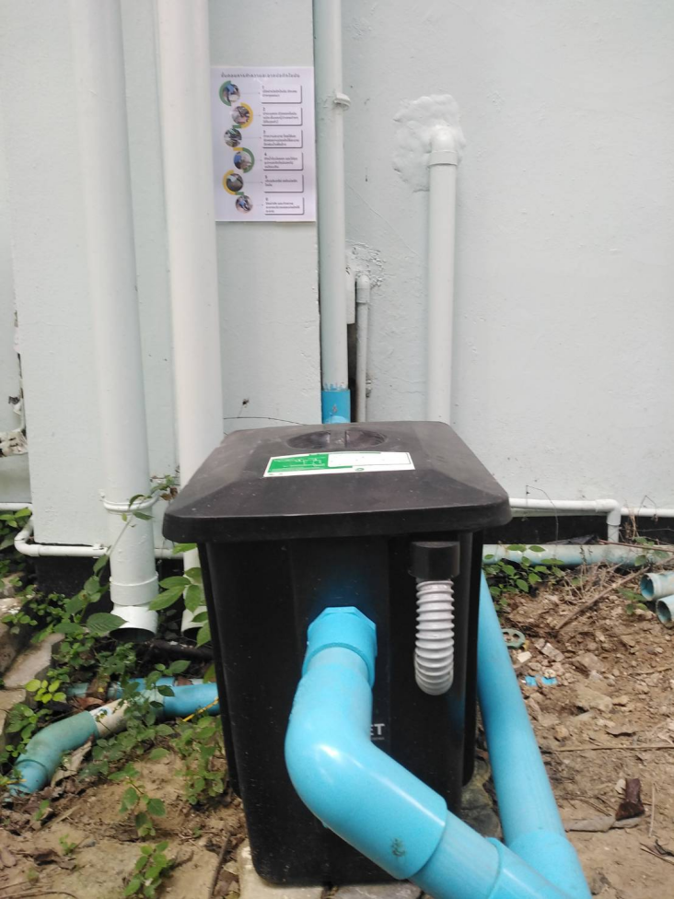

ถังดักไขมัน จำนวน 1 จุดพร้อมป้ายขั้นตอนการทำความสะอาดบ่อดักไขมัน

**ขั้นตอนการทำความสะอาดบ่อดักไขมัน**

1. เปิดฝาบ่อดักไขมัน ตักเศษต่างๆออกมา

2. นำตะแกรง ตัวกรองไขมัน แต่ละชั้นออก(นำเศษต่างๆใส่ในถุงดำ)

3. ทำความสะอาด โดยใช้ผงซักฟอก+แปรงขัดให้สะอาด ฉีดพ่นน้ำเพื่อล้าง

4. ตักน้ำในบ่อออก และใส่ชุดอุปกรณ์ดักไขมันลงไปเหมือนเดิม

5. เติมจุลินทรีย์ ลงในบ่อดักไขมัน

6. ปิดฝาถัง และทำความสะอาดบริเวณรอบบ่อดักให้สะอาด

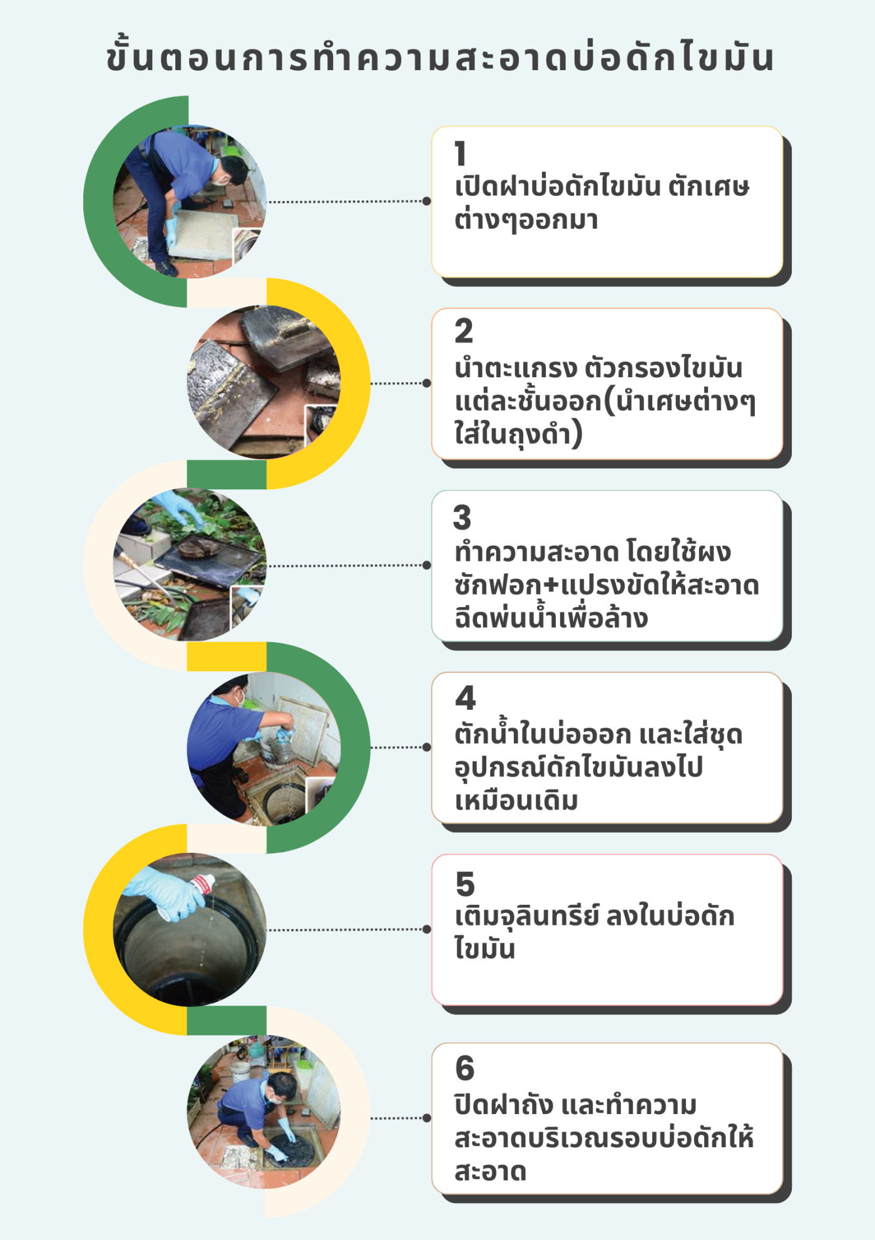

แสดงป้ายวิธีล้างทำความสะอาดถังดักไขมัน

เจ้าหน้าที่และแม่บ้านล้างทำความสะอาดถังดักไขมัน

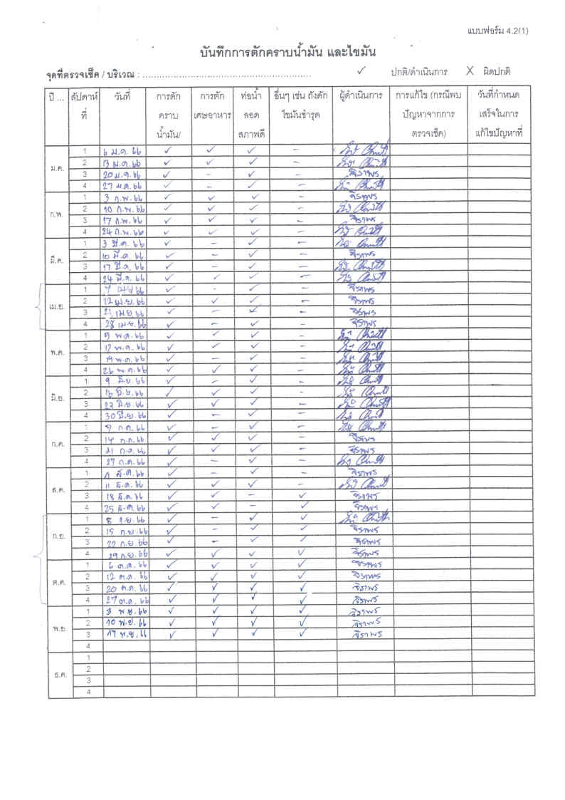

ตารางบันทึกการทำความสะอาดถังดักไขมัน